第6章 仿Windows画图

6.1 画图软件概述
我们平时所使用的图形处理工具有PhotoShop、Windows画图工具等，其中PhotoShop是一款非常强大的图形处理工具，Windows画图工具则是一款较为简单的画图工具，功能较为简单，相信经常使用Windows系统的读者都比较熟悉，是一种比较简单与具有代表性的画图工具，虽然功能不够强大，但具有大多图片处理程序所必需的基本功能：铅笔画图、各种数学函数图形、填色、取色、橡皮擦等等功能。
本文将使用Java语言去实现Windows的大部分功能，包括取色、各种数学函数图形、橡皮擦、喷枪、颜色编辑等功能，除了这些绘图功能，还会实现打开图片、保存图片等文件操作功能。画图工具的最终效果如图6.1所示。
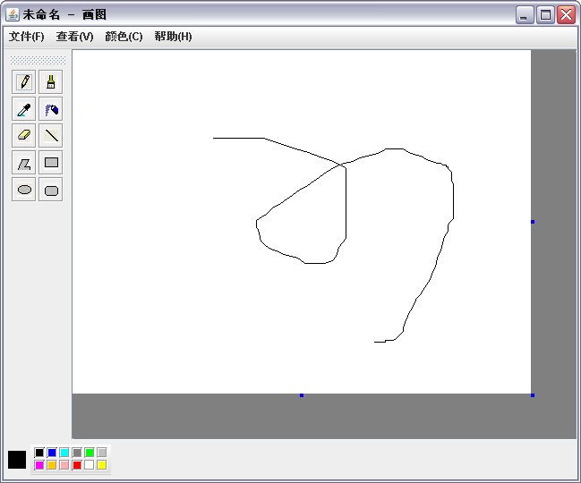
图 6.1 画图

6.2 画图工具原理
我们可以考虑一下如何使用Java程序去实现这些功能，如果需要进行画图，那么我们当然就需要Graphics类来向界面画上相应的内容，如果需要进行文件操作，我们可以使用Java的IO来实现。

6.2.1 画线
在Graphics中许多方法，其中有一个drawLine的方法，使用该方法我们可以将线画到界面中，该方法中有四个参数，分别是线的开始点坐标（x、y）与线的结束点的坐标（x、y），因此，如果需要调用该方法来画线的话，需要捕获用户在界面中按下鼠标的点坐标与放开鼠标时的点坐标。当调用了drawLine方法后，我们再对界面的组件进行一次repaint就可以实现画线的功能。

6.2.2 其他画图功能
画线我们可以调用drawLine方法，那么画椭圆的话可以调用Graphics类的drawOval方法，如果需要画矩形的话，可以调用drawRect方法。如果需要实现橡皮擦的功能，可以将鼠标经过的区域画上白色的线。实现喷涂的功能，可以在当前鼠标点击的区域中画上相应的点，Graphics类中提供了一个fillRect的方法，我们可以利用该方法去填充当前的区域。除这些画图功能外，我们还需要提供一个刷子的功能，刷子功能可以看作是一个画笔功能，只是使用刷子画出来的线比画笔更粗而已。

6.2.3 保存图片功能
我们可以在画图的界面中保存一个BufferedImage的对象，那么可以通过这个对象得到一个Graphics对象，得到该对象，就可以使用它的drawXXX的方法来进行画图，到最终需要进行保存的时候，我们可以将这个BufferedImage对象通过ImageIO的writer方法写到文件中。
只要知道使用Java程序来实现画图的原理，实现程序就十分的简单，关键是如何计算各个工具的有效范围。

6.3 创建画图工具的各个对象
使用Windows的画图软件，发现在编辑图片的时候，有个相似的过程，首先是用鼠标选择需要使用的工具，然后就在画板中用鼠标进行拖动、点击等动作，画板会显示出相应工具的所产生的效果，所以在这里设计一个命名为Tool的接口，这个接口是所有工具的接口，里面定义了一系列的鼠标动作。实际上在这个画图工具中，所有的工具都必须遵守一定的规范，即使用鼠标进行拖动、点击等动作，当需要定义某些规范的时候，我们可以将这些规范写到一个接口中，那么这个接口所有的实现类都要遵守这个规范，这也是本章将工具作为一个接口的原因。
在本章中，画图软件的主界面使用ImageFrame，该类继承于JFrame，该类会初始化画图软件的各种组件。由于我们有选择打开图片文件的操作，所以会有一个扩展javax.swing.JFileChooser类（为选择文件提供一种简单的窗口选择机制）的ImageFileChooser类，用于处理选择文件时的过滤等操作。
因为绘图的功能已经全部由Tool的实现类去实现，所以除了绘图外的其它功能的逻辑实现，就全部放到ImageService类中，本章中的类图如图6.2所示。
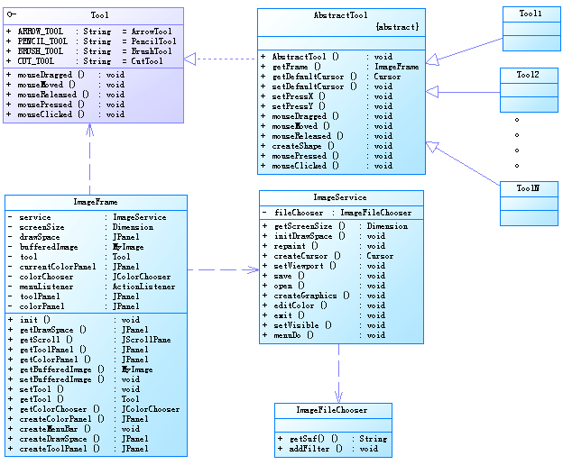
图 6.2 画图软件类图

6.3.1 工具接口Tool
从图6.2中可以看到，工具接口Tool定义了鼠标动作的四个方法，分别是拖动mouseDrapped()、移动mouseMoved()、松开mouseReleased()、按下mousePressed()、点击mouseClicked()五个动作，并用String类型的常量属性来定义工具的类型。这个接口只有一个实现类AbstractTool，而每个工具类都是去扩展AbstractTool类，在图中表现为Tool1、Tool2…….ToolN。以下是此接口定义的属性与方法：
- static final String ARROW_TOOL，箭头工具类型。
- static final String PENCIL_TOOL，铅笔工具类型。
- static final String BRUSH_TOOL ，刷子工具类型。
- static final String CUT_TOOL，剪切工具类型。
- static final String ERASER_TOOL，橡皮擦工具类型。
- static final String LINE_TOOL ，直线工具类型。
- static final String RECT_TOOL ，矩形工具类型。
- static final String POLYGON_TOOL ，多边形工具类型。
- static final String ROUND_TOOL，椭圆形工具类型。
- static final String ROUNDRECT_TOOL ，圆角矩形工具类型。
- static final String ATOMIZER_TOOL，喷墨工具类型。
- static final String COLORPICKED_TOOL ，颜色选择工具类型。
- void mouseDragged( MouseEvent e)，当捕捉到鼠标拖动时调用的方法定义。
- void mouseMoved MouseEvent e)，当捕捉到鼠标移动时调用的方法定义。
- void mouseReleased MouseEvent e)，当捕捉到鼠标松开时调用的方法定义。
- void mousePressed MouseEvent e)，当捕捉到鼠标按下时调用的方法定义。
- void mouseClicked MouseEvent e)，当捕捉到鼠标点击时调用的方法定义。
从接口中定义的属性与方法可以看出，在接口中只定义工具的类型，还有定义工具鼠标动作的方法，就不再做任何的事情，这些方法由它的实现类去具体实现。在某个对象中需要使用到Tool的实现类时，我们可以使用一个ToolFactor的类来得到具体的某个Tool实现类，ToolFactory返回的都是Tool接口，因此使用者根本不需要关心使用的是哪一个实现类，当代码发生改变的时候，也可以减少代码的修改。换言之，使用者只与ToolFactory耦合。

6.3.2 Tool的实现类AbstractTool
AbstractTool是Tool的实现类，也是一个抽像类，所以并不能被创建，只能被继承。此类实现Tool中定义的所有方法，并扩展了其它方法，让其子类继承或者重写。该类中为其他的工具类提供了大部分的实现，那么它的子类就可以不必再做重复的实现，只关心与本类相关的逻辑，AbstractTool所定义的方法如下：
- AbstractTool( ImageFrame frame )，让子类调用的构造器，以ImagerFrame为参数，用于获取画板的属性。
- AbstractTool( ImageFrame frame, String path )，让子类调用的构造器，以ImagerFrame为参数，path是工具的图标路径。
- Cursor getDefaultCursor()，此方法获取默认鼠标指针的形状。
- void setDefaultCursor( Cursor cursor )，设置鼠标指针指针，以Cursor为参数。
- void setPressX(int x)，设置鼠标按下的x坐标，int类型的x为鼠标的x坐标。
- void setPressY(int y)，设置鼠标按下的y坐标，int类型的y为鼠标的y坐标。
- int getPressX()，返回上次鼠标按下的x坐标。
- int getPressY()，返回上次鼠标按下的y坐标。
- void mouseDragged( MouseEvent e)，实现当捕捉到鼠标拖动时调用的方法。
- void mouseMoved MouseEvent e)，实现当捕捉到鼠标移动时调用的方法。
- void mouseReleased MouseEvent e)，实现当捕捉到鼠标松开时调用的方法。
- void mousePressed MouseEvent e)，实现当捕捉到鼠标按下时调用的方法。
- void mouseClicked MouseEvent e)，实现当捕捉到鼠标点击时调用的方法。
- void createShape( MouseEvent e ,Graphics g )，画图形，通过参数e去获取鼠标的轨迹，并用Graphics类型的对象g去画图形。
- void draw(Graphics g, int x1, int y1, int x2, int y2)，画图形，g是用来画图形的对象，（x1，y1）是起点坐标，（x2，y2）是终点坐标。这个方法是一个空的方法，主要是由其子类实现。
- void dragBorder( MouseEvent e )，拖动边界，也就是改变画布的大小。
接口用于定义规范，那么抽象类就是用于实现部分的规范。当我们在编写程序的过程中发现，有一类对象都必须遵守某些行为，那么我们可以将这些行为都当作规范，写到接口中；如果有些对象实现了部分的行为，其他的行为更希望让它的子类去实现，那么我们可以将这些对象作为一个抽象类。

6.3.3 AbstractTool的子类
AbstractTool一共有ArrowTool（箭头）、PencilTool（铅笔）、BrushTool（刷子）、EraserTool（橡皮擦）、LineTool（直线）、RectTool（矩形）、PolygonTool（多边形）、RoundTool（椭圆形）、RoundRectTool（圆矩形）、AtomizerTool（喷墨）、ColorPickedTool（颜色选择）11个子类，这些子类都是根据自己的情况重写AbstractTool的部分或者全部方法。由于在本设计中，想这些类在外表现为Tool接口，不希望被直接实例化，所以此类的构造器私有，并提供一个静态的方法获取Tool类型的此类实现，如下：
- static Tool getInstance( ImageFrame frame )，获取Tool类型的本类实例。
由于我们并不希望外界可以直接使用new关键字来创建这些类的实例，因此在这里使用了单态模式，所有的子类都提供了getInstance的方法来返回本类的实例，并且所有的构造器都是私有的。在下面的章节中，将会讲解如何实现这11个子类。

6.3.4 界面类ImageFrame
这个画图工具的界面的主要放在这个类中实现，此类有以下方法：
- void init()，设置化主界面。
- JPanel getDrawSpace()，获取画布。
- JPanel getColorPanel()，获取颜色面板。
- MyImage getBufferedImage()，获取画板中的图片。
- void setBufferedImage( MyImage bufferedImage)，设置画板图片，MyImage是BufferedImage的一个扩展类。
- void setTool( Tool tool )，设置正在使用的工具。
- Tool getTool()，获取正在使用的工具。
- JColorChooser getColorChooser()，获取颜色选择器。
- JPanel createColorPanel()，创建一个简单的颜色选择面板。
- JPanel getCurrentColorPanel()，获取颜色选择面板。
- Dimension getScreenSize()，获取Dimension类形screenSize，screenSize主要用于获取画板的高与宽等属性。
- void createMenuBar()，创建文件、查看、颜色、帮助等菜单栏。
- JPanel createDrawSpace()，创建画板。
- JPanel createToolPanel()，创建用于画图的工具栏。
另外，此类有一个继承JPanel的内部类DrawSpace，用于充当画图工具的画板，此内部类只有一个方法，就是一个用于绘图的方法，如下：
- void paint( Graphics g )，画图。
界面类类似于我们MVC模式中的V（视图），该类并不负责处理任何的逻辑，主要负责从界面接收数据，再传递给具体的业务类，让其进行相关的处理。在本章，负责处理画图功能的主要是Tool的实现类。

6.3.5 业务逻辑类ImageService
除鼠标的画图功能外（画图功能由Tool的实现类完成），初始化画板、图片的新建打开与保存、各种面板的显示与隐藏、颜色的编辑、整个界面的刷新、菜单等业务逻辑都放在这个类中实现，该类包含了以下的方法：
- initDrawSpace( ImageFrame frame )，初始化画板。
- Dimension getScreenSize()，获取屏幕的分辨率。
- repaint( Graphics g, BufferedImage bufferedImage )，刷新界面。
- static Cursor createCursor( String path )，创建鼠标图形。Path是鼠标图形的路径。
- void save( boolean b, ImageFrame frame )，保存图片。
- void open( ImageFrame frame )，打开图片。
- void createGraphics( ImageFrame frame )，创建新图片并初始化。
- void editColor( ImageFrame frame )，编辑颜色。
- void exit( ImageFrame frame )，退出画图软件。
- void menuDo( ImageFrame frame, String cmd )，处理菜单事件。
除了画图功能外，ImageService负责了整个画图工具的其他功能，在本章中，该类是无状态的Java对象，它并没有保存一些状态属性。

6.3.6 文件选择类ImageFileChooser
ImageFileChooser类继承了JFleChooser类，JFleChooser是Java提供的一个简单的文件选择机制，我们这里扩展这个类，是为了增加我们自己的文件过滤器。见以下方法：
- String getSuf()，获取文件的后缀名。
- void addFilter()，增加文件过滤器，这里只选择图片类形的文件。
这个类中有一个继承FileFilter类的内部类MyFileFilter，这个内部类主要是重写FileFilter的accept方法，判断是否是合法的文件类型，如下：
- boolean accept( File f )，判断是否是合法的文件类型。
在本小节中，我们主要确定了画图工具所涉及的几个对象，并定义了他们的行为与属性，在下面章节中，我们只要按照这些定义好的方法，逐步去实现我们的画图工具。

6.4 主界面实现
在这个软件中，主界面主要由左边的工具栏、下面的颜色选择板、占大部分区域的画图区、菜单等几部分组成，用BorderLayou的排板方式，左边工具栏在BorderLayou.WEST位置，画图区在BorderLayout.CENTER位置，颜色选择面板在BorderLayout.SOUTH位置。先看主界面的初始化：

6.4.1 初始化界面（init()方法）
首先，设置JFrame窗口的标题，接下来初始化画图区域，初始化为白色，然后再获取PENCIL_TOOL(铅笔)类型的Tool，创建各种鼠标监听器，并在监听的执行方法中调用Tool的相应方法，最后获取左边工具栏面板、下面菜单栏面板、菜单，并把这些面板与画图获取加到JFrame中。见以下代码。
代码清单：code\image\src\org\crazyit\image\ImageFrame.java
public void init() {
//设置标题
this.setTitle( "未命名 - 画图" );
//初始化画图
service.initDrawSpace( this );
//设置标题
//获取正在使用的工具
tool = ToolFactory.getToolInstance( this, PENCIL_TOOL );
//创建鼠标运动监听器
MouseMotionListener motionListener = new MouseMotionAdapter() {
//拖动鼠标
public void mouseDragged(MouseEvent e) {
tool.mouseDragged( e );
}
//移动鼠标
public void mouseMoved(MouseEvent e) {
tool.mouseMoved( e );
}
};
//创建鼠标监听器
MouseListener mouseListener = new MouseAdapter(){
//松开鼠标
public void mouseReleased( MouseEvent e ) {
tool.mouseReleased( e );
}
//按下鼠标
public void mousePressed(MouseEvent e) {
tool.mousePressed( e );
}
//点击鼠标
public void mouseClicked(MouseEvent e) {
tool.mouseClicked( e );
}
};
drawSpace.addMouseMotionListener( motionListener );
drawSpace.addMouseListener( mouseListener );
createMenuBar();
//以drawSpace为viewport去创建一个JScrollPane
scroll = new JScrollPane( drawSpace );
//设置viewport
ImageService.setViewport( scroll, drawSpace
, bufferedImage.getWidth(), bufferedImage.getHeight() );
//将panel加到本Frame上面
this.add( scroll, BorderLayout.CENTER );
//this.add( toolPanel, BorderLayout.WEST );
//this.add( colorPanel, BorderLayout.SOUTH );
}
可以看到，这里有两种鼠标监听器，MouseMotionListener和MouseListener，MouseMotionListener主要是监听鼠标的运动动作，我们实现了它的mouseDragger（鼠标拖动）与mouseMoved（鼠标移动）方法，MouseListener负责监听鼠标的其它动作，我们实现了它的mouseReleased（松开鼠标）、mousePressed（按下鼠标）和mouseClicked（点击鼠标）三个方法。以上代码的黑体部分，这三行代码分别创建菜单、画图工具栏与颜色选择面板，如何创建我们将在6.4.3、6.4.4和6.4.5中详细描述。现在运行画图工具，可以看到效果如图6.3所示。
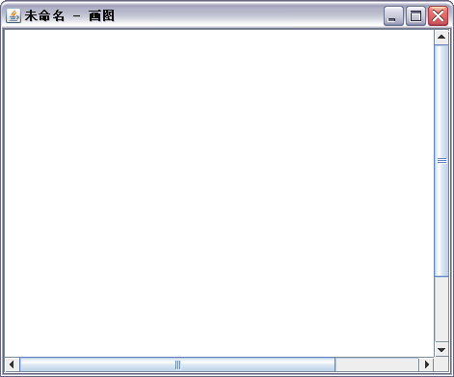
图6.3 主界面

6.4.2 获取画板
这是一个画图工具，所以需要一个可以绘图的区域，在这里我们用继承JPanel的内部类DrawSpace去充当这个绘图区域，见以下代码。
代码清单：code\image\src\org\crazyit\image\ImageFrame.java
/ / 画图区域
public class DrawSpace extends JPanel {
/**
* 重写void paint( Graphics g )方法
*
* @param g Graphics
* @return void
*/
public void paint( Graphics g ) {
//draw
service.repaint( g, bufferedImage );
}
}
从上面代码可以看到，这个内部类比较简单，只是继承JPanel，并重写JPanel的paint方法，这里需要注意的是，要调用此方法，并不是直接调用paint方法，而是调用ImageService的repaint方法。而获取这个画板就是去创建一个这个画板类的实例，由于我们的画图软件是每次都只编辑一张图片，所以这个创建画板的方法在本类中只被调用一次。首先是new一个DrawSpace实例，再设置这个drwaSpace的大小，并且返回，见以下代码。
代码清单：code\image\src\org\crazyit\image\ImageFrame.java
//创建画板
public JPanel createDrawSpace() {
JPanel drawSpace = new DrawSpace();
//设置drawSpace的大小
drawSpace.setPreferredSize(
new Dimension( (int)screenSize.getWidth()
, (int)screenSize.getHeight() - 150 ) );
return drawSpace;
}

6.4.3 创建菜单
这个软件的菜单组织形式如下：
-文件（F）
-新建（N）
-打开（O）
-保存（S）
-退出（X）
-查看（V）
-工具箱（T）
-颜料盒（C）
-颜色（C）
编辑颜色
-帮助（H）
-帮助主题
-关于
由于菜单比较简单，我们把文件、查看、颜色、帮助四个菜单文字放在一个String类型的数组menuArr里面，并迭代这个数组去创建一个JMenu，JMenu就是指菜单。同样，把他们下面的各个菜单项文字也放在一个String类型的二维数组里面，去迭代创建每个JmenuItem（菜单项），每创建完一个，就为它加上一个动作监听器，去监听这个菜单项是否被点击。请看以下代码。
代码清单：code\image\src\org\crazyit\image\ImageFrame.java
//创建菜单
public void createMenuBar() {
//创建一个JMenuBar放置菜单
JMenuBar menuBar = new JMenuBar();
//菜单文字数组，与下面的menuItemArr一一对应
String[] menuArr = { "文件(F)", "查看(V)", "颜色(C)", "帮助(H)" };
//菜单项文字数组
String[][] menuItemArr = {
{"新建(N)", "打开(O)", "保存(S)", "-", "退出(X)"},
{"工具箱(T)", "颜料盒(C)"},
{ "编辑颜色" },
{ "帮助主题", "关于" }
};
//遍历menuArr与menuItemArr去创建菜单
for( int i = 0 ; i < menuArr.length ; i++ ) {
//新建一个JMenu菜单
JMenu menu = new JMenu( menuArr[i] );
for( int j = 0 ; j < menuItemArr[i].length ; j++ ) {
//如果menuItemArr[i][j]等于"-"
if ( menuItemArr[i][j].equals( "-" ) ) {
//设置菜单分隔
menu.addSeparator();
} else {
//新建一个JMenuItem菜单项
JMenuItem menuItem = new JMenuItem( menuItemArr[i][j] );
menuItem.addActionListener( menuListener );
//把菜单项加到JMenu菜单里面
menu.add( menuItem );
}
}
//把菜单加到JMenuBar上
menuBar.add(menu);
}
//设置JMenubar
this.setJMenuBar( menuBar );
}
以上代码的粗体部分，是为菜单添加相应的分隔符。在一般的下拉菜单中，可以通过分隔符将菜单划分为多个块。加入菜单后主界面的具体效果如图6.4所示。
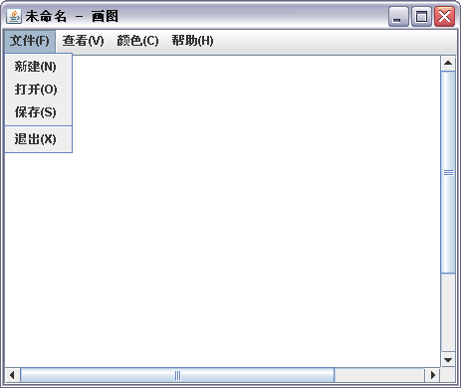
图6.4 加入菜单后的界面

6.4.4 创建画图工具栏
画图工具栏，这里实现的工具有铅笔、刷子、拾色器、喷枪、橡皮擦、直线、多边形、矩形、椭圆形和圆矩形，这里，每个工具我们用一个JButton去代表它，使用JButton的JButton(AbstractActoin action)构造器去创建JButton，用这个构造器创建JButton，可以在AbstractAction中加入按键的图标，以图形的方式创建按钮，另外，我们会有一个AbstractAction的实现类。见以下代码：
代码清单：code\image\src\org\crazyit\image\ImageFrame.java
public JPanel createToolPanel() {
//创建一个JPanel
JPanel panel = new JPanel();
//创建一个标题为"工具"的工具栏
JToolBar toolBar = new JToolBar( "工具" );
//设置为垂直排列
toolBar.setOrientation( toolBar.VERTICAL );
//设置为可以拖动
toolBar.setFloatable( true );
//设置与边界的距离
toolBar.setMargin( new Insets( 2, 2, 2, 2) );
//设置布局方式
toolBar.setLayout( new GridLayout( 5, 2, 2, 2 ) );
//工具数组
String[] toolarr = { PENCIL_TOOL, BRUSH_TOOL, COLORPICKED_TOOL
, ATOMIZER_TOOL, ERASER_TOOL, LINE_TOOL, POLYGON_TOOL
, RECT_TOOL, ROUND_TOOL, ROUNDRECT_TOOL};
for( int i = 0 ; i < toolarr.length ; i++ ) {
ImageAction action = new ImageAction(
new ImageIcon("img/" + toolarr[i] + ".jpg")
, toolarr[i], this );
//以图标创建一个新的button
JButton button = new JButton( action );
//把button加到工具栏中
toolBar.add(button);
}
panel.add( toolBar );
//返回
return panel;
}
首先，我们创建一个放置这些按钮的JToolBar，JtoolBar是Java Swing提供的一个工具栏类，并设置JToolBar的标题、排列方式（垂直）、是否可以拖动、与边界的距离、还有布局方式，接下来遍历存放这些工具类形的数组，每次都以工具图标的路径、工具名去创建一个ImageAction（AbstractAction）的子类，并以这个ImageAction去创建一个JButton，并把JButton加到JToolBar中。那么，怎么监听这些按钮？在这里，监听的工作就放到继承AbstractAction的ImageAction去实现，见ImageAction中重写的actionPerformed方法，这个方法就是用来执行监听到按钮被点击后的方法。
代码清单：code\image\src\org\crazyit\image\ImageAction.java
public void actionPerformed( ActionEvent e ) {
//设置tool
tool = name != "" ? ToolFactory.getToolInstance( frame, name )
: tool;
if( tool != null ) {
//设置正在使用的tool
frame.setTool( tool );
}
if( color != null ) {
//设置正在使用的颜色
AbstractTool.color = color ;
colorPanel.setBackground( color );
}
}
代码中加粗的地方是这个方法的主要业务，首先能过工具的名字name去获取一个Tool接口的实现类实例，如果这个实例不为空，就把它设置为现在正使用的工具。而设置正在使用的颜色这段代码，是用在监听颜色选择时用到，如果color不为空，就把当前的颜色设置为被选择的颜色。加入了画图工具栏后，具体的效果如图6.5所示。
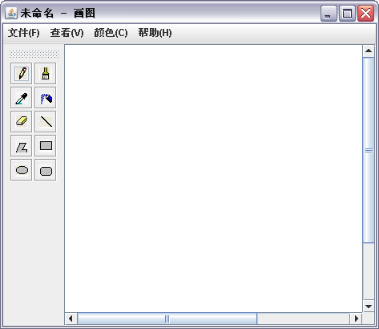
图6.5 加入画图工具栏

6.4.5 创建颜色选择面板
这是一个简单的颜色选择面板，只有最基本的几种颜色选择（BLACK、BLUE、CYAN、GRAY、GREEN、LIGHT_GRAY、MAGENTA、ORANGE、PINK、RED、WHITE、YELLOW），创建过程与创建工具栏的过程类似，用设置了颜色的按钮去代表这些颜色，首先创建一个JToolBar去放置这些颜色按钮，并设置这个JToolBar的布局方式、标题、是否可以拖动等属性，最后去遍历保存这些颜色类型的数组，每次都新创建一个ImageAction，并以这个ImageAction去创建一个JButton，同时设置这个JButton的颜色，最后加到JToolBar中。见以下代码。
代码清单：code\image\src\org\crazyit\image\ImageFrame.java
public JPanel createColorPanel() {
//新建一个JPanel
JPanel panel = new JPanel();
//设置布局方式
panel.setLayout( new FlowLayout( FlowLayout.LEFT ) );
//新建一个JToolBar
JToolBar toolBar = new JToolBar( "颜色" );
//设置为不可拖动
toolBar.setFloatable( false );
//设置与边界的距离
toolBar.setMargin( new Insets( 2, 2, 2, 2) );
//设置布局方式
toolBar.setLayout( new GridLayout( 2, 6, 2, 2 ) );
//Color类中的已有颜色
Color[] colorArr = { BLACK, BLUE, CYAN, GRAY, GREEN, LIGHT_GRAY
, MAGENTA, ORANGE, PINK, RED, WHITE, YELLOW};
JButton[] panelArr = new JButton[ colorArr.length ];
//正在使用的颜色
currentColorPanel = new JPanel();
currentColorPanel.setBackground( Color.BLACK );
currentColorPanel.setPreferredSize( new Dimension( 20, 20 ) );
//创建这些颜色的button
for( int i = 0 ; i < panelArr.length ; i++ ) {
//创建JButton
panelArr[i] = new JButton( new ImageAction( colorArr[i], currentColorPanel ) );
//设置button的颜色
panelArr[i].setBackground( colorArr[i] );
//把button加到toobar中
toolBar.add( panelArr[i] );
}
panel.add( currentColorPanel );
panel.add( toolBar);
//返回
return panel;
}
以上代码主要用于创建颜色选择面板，以上代码的黑体部分，使用了JButton来作为一种颜色的选择按钮，这些颜色选择按键使用了ImageAction作为构造参数，ImageAction在6.4.4中创建，该Action类负责处理用户点击工具栏或者选择颜色时的行为，现在可以运行画图工具，具体的效果如图6.6所示。
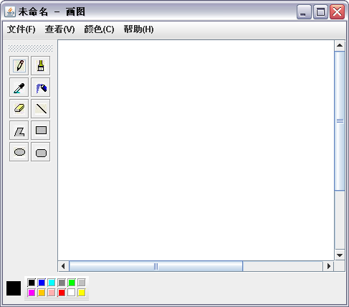
图6.6 主界面
在本小节中，我们使用Swing创建了画图工具的主界面，主界面主要包括菜单、画图工具栏、颜色选择面板与画图区域等。接下来，我们将逐步实现画图里面的功能。

6.5 工具实现
前面说到，这里的工具类设计是有一个定义了工具所有方法的接口Tool，这个接口有一个实现类AbstractTool，该类实现了Tool接口的所有方法，并定义了一些方法供子类重写，Tool接口、AbstractTool类与它的子类关系，如图6.7所示。
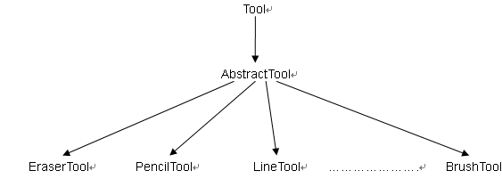
图 6.7 Tool继承关系图
Tool提供mouseDragged、mouseMoved、mouseReleased、mousePressed、mouseClicked五个方法接口，由其实现类实现，接下来先了解所有工具类的父类：AbstractTool。

6.5.1 实现拖动边框改变画布大小
在画图工具中，如果用户将鼠标移到画布边缘的时候，鼠标指针需要变成可拖动的图标，当按下鼠标左键时，就可以通过鼠标的移动来改变画布的大小。我们在创建主界面的时候，就将画布设计为一个JScrollPane，因此对画布进行拖动，就可以设置画布的大小。在AbstractTool中提供一个dragBorder的方法。
代码清单：code\image\src\org\crazyit\image\tool\AbstractTool.java
//拖动画布边框
public void dragBorder( MouseEvent e ) {
getFrame().getBufferedImage().setIsSaved( false );
//获取鼠标现在的x与y坐标
int cursorType = getFrame().getDrawSpace().getCursor().getType();
int x = cursorType == Cursor.S_RESIZE_CURSOR
? AbstractTool.drawWidth : e.getX();
int y = cursorType == Cursor.W_RESIZE_CURSOR
? AbstractTool.drawHeight : e.getY();
MyImage img = null;
//如果鼠标指针是拖动状态
if( ( cursorType == Cursor.NW_RESIZE_CURSOR
|| cursorType == Cursor.W_RESIZE_CURSOR
|| cursorType == Cursor.S_RESIZE_CURSOR )
&& ( x > 0 && y > 0 ) ) {
//改变图像大小
img = new MyImage( x, y, BufferedImage.TYPE_INT_RGB );
Graphics g = img.getGraphics();
g.setColor( Color.WHITE );
g.drawImage( getFrame().getBufferedImage(), 0, 0
, AbstractTool.drawWidth, AbstractTool.drawHeight, null );
getFrame().setBufferedImage( img );
//设置画布的大小
AbstractTool.drawWidth = x;
AbstractTool.drawHeight = y;
//设置viewport
ImageService.setViewport( frame.getScroll()
, frame.getDrawSpace(), x, y );
}
}
这个方法由AbstractTool的mouseDragged方法调用，也就是有鼠标拖动动作时，肯定会调用到这个方法。在改变图像大小之前，需要对获鼠标的当前位置做一些判断，首先获取取鼠标当前的x与y坐标，如果鼠标的类型是属于改变大小类类型，而且鼠标的位置坐标x与y都大于0（见代码中的加粗部分），那就进入改变画布大小的代码段。改变画布大小的方法是先以鼠标当前的x与y坐标创建一张新的图片，并把这张图片的底色设置为白色，再把原来的图片用Graphics的drawImage方法画到现在的画布上。AbstractTool中的mouseDragged方法是对Tool接口定义的mouseDragged的实现。

6.5.2 实现父类的画图方法
当鼠标选择了某种工具，例如直线工具，可以在通过在画板上拖动画出一条直线，当然也可以拖动画出矩形、椭圆形等图形。在AbstractTool中，定义了一个draw方法完成这些工作，但这只是一个空方法，具体的实现由其子类去重写，因为每种工具画出的图形都不一样，所以由其子类去重写。而这个方法由一个createShape方法去调用，在createShape中，主要是把draw方法中一些共同点以同样的方式处理，避免子类的draw方法的代码重复。
代码清单：code\image\src\org\crazyit\image\tool\AbstractTool.java
private void createShape( MouseEvent e ,Graphics g ) {
//如果位置在画布内
if( getPressX() > 0 && getPressY() > 0
&& e.getX() > 0 && e.getX() < AbstractTool.drawWidth
&& e.getY() > 0 && e.getY()< AbstractTool.drawHeight ) {
//将整张图片重画
g.drawImage( getFrame().getBufferedImage(), 0, 0
, AbstractTool.drawWidth, AbstractTool.drawHeight, null );
//设置颜色
g.setColor( AbstractTool.color );
getFrame().getBufferedImage().setIsSaved( false );
//画图形
draw( g, getPressX(), getPressY(), e.getX(), e.getY() );
}
}
如果鼠标的位置是在画布的范围内，首先将图片重画，这样做的原因是在鼠标松开之前，并没有真正把图形画出来，只是显示这个轨迹，然后再把图片的isSaved属性（是否已经保存）改变为false，最后调用draw方法真正画图。我们要明白何时调用createShape的方法，当鼠标拖动或者松开的时候，就需要调用画图的方法，将图画到界面中，也就是在调用mouseReleased与mouseDragged方法的时候，就需要调用这个createShape的工具方法。
在实现这个工具方法的过程中，我们不知不觉使用了“模板方法（TemplateMethod）”这一种设计模式，模板方法是定义某个操作中的算法结构，而将这个结构中的某一步具体步骤延迟到子类中加载，这个设计模式可以使子类不必去改变整个算法的结构而重新定义该算法的某个具体步骤。在以上的代码中，我们在createShape中定义了具体画图的步骤，但是，以上的代码将draw方法留给了子类去实现。

6.5.3 鼠标移动时改变指针
当鼠标移动到画布边缘时，我们要在这种情况下改变鼠标的指针形状，为鼠标的移动加入监听器，由于是鼠标移动执行的方法，我们需要在实现Tool接口的mouseMoved方法的时候，改变鼠标的指针，鼠标有三种形状类型：Cursor.NW_RESIZE_CURSOR（往右下拖动）、Cursor.W_RESIZE_CURSOR（往右边拖动）、Cursor.S_RESIZE_CURSOR（往下拖动），改变鼠标形状的方法是用这三个类型中的一个去创建一个Cursor，并调用drawSpace中的setCursor设置现在使用的鼠标类型，以下是AbstractTool对该功能的实现。
代码清单：code\image\src\org\crazyit\image\tool\AbstractTool.java
public void mouseMoved( MouseEvent e) {
//获取鼠标现在的x与y坐标
int x = e.getX();
int y = e.getY();
//获取默认鼠标指针
Cursor cursor = getDefaultCursor();
//如果鼠标指针在右下角
if( x > AbstractTool.drawWidth - 4
&& x < AbstractTool.drawWidth + 4
&& y > AbstractTool.drawHeight - 4
&& y < AbstractTool.drawHeight + 4 ) {
//将鼠标指针改变为右下拖动形状
cursor = new Cursor( Cursor.NW_RESIZE_CURSOR );
}
//如果鼠标指针在右中
if( x > AbstractTool.drawWidth - 4
&& x < AbstractTool.drawWidth + 4
&& y > (int)AbstractTool.drawHeight/2 - 4
&& y < (int)AbstractTool.drawHeight/2 + 4 ){
//将鼠标指针改变为右拖动形状
cursor = new Cursor( Cursor.W_RESIZE_CURSOR );
}
//如果鼠标指针在下中
if( y > AbstractTool.drawHeight - 4
&& y < AbstractTool.drawHeight + 4
&& x > (int)AbstractTool.drawWidth/2 - 4
&& x < (int)AbstractTool.drawWidth/2 + 4 ) {
//将鼠标指针改变为下拖动形状
cursor = new Cursor( Cursor.S_RESIZE_CURSOR );
}
//设置鼠标指针类型
getFrame().getDrawSpace().setCursor( cursor );
}

6.5.4 记录记录鼠标按下的位置
在使用工具时，不管是画直线或者矩形，总是需要记录鼠标按下时的坐标位置，加上鼠标松开时的坐标位置，才能把一个图形准确地画出来，所以在mousePressed方法中，主要是记录鼠标按下时的位置，以下是AbstractTool的mousePressed方法的实现。
代码清单：code\image\src\org\crazyit\image\tool\AbstractTool.java
public void mousePressed(MouseEvent e) {
//如果位置在图片范围内，设置按下的坐标
if( e.getX() > 0 && e.getX() < AbstractTool.drawWidth
&& e.getY() > 0 && e.getY() < AbstractTool.drawHeight ) {
setPressX( e.getX() );
setPressY( e.getY() );
}
}

6.5.5 重绘图片
每次松开鼠标时，可能就是一个画图动作的完成，所以AbstractTool在实现Tool的mouseReleased方法时需要做两步工作，一个是再次调用createShape方法去画图，另外一个是调用drawSpace的repaint方法去刷新，见以下代码。
代码清单：code\image\src\org\crazyit\image\tool\AbstractTool.java
public void mouseReleased( MouseEvent e ) {
//画图
Graphics g = getFrame().getBufferedImage().getGraphics();
createShape( e, g );
//把pressX与pressY设置为初始值
setPressX( -1 );
setPressY( -1 );
//重绘
getFrame().getDrawSpace().repaint();
}
到此，AbstractTool都已经实现，AbstractTool实现了Tool接口的全部方法，并提供了一些方法由它的子类去实现，接下面，将实现各个工具的功能。

6.5.6 铅笔工具
铅笔工具，实现的方法主要是在拖动鼠标的时候，每次都以画直线的形式去画下铅笔的轨迹，先看以下代码。
代码清单：code\image\src\org\crazyit\image\tool\PencilTool.java
public void mouseDragged( MouseEvent e ) {
super.mouseDragged(e);
//获取图片的Graphics对象
Graphics g = getFrame().getBufferedImage().getGraphics();
if( getPressX() > 0 && getPressY() > 0 ) {
g.setColor( AbstractTool.color );
g.drawLine( getPressX(), getPressY(), e.getX(), e.getY() );
setPressX( e.getX() );
setPressY( e.getY() );
getFrame().getDrawSpace().repaint();
}
}
首先是用BufferdImage中的getGraphics获取图片的Graphics对象g，由于我们在ImageFrame中保存到一个BufferedImage的对象（BufferImage的子类），因此可以直接获得。如果鼠标的位置是在画布之中（getPressX() > 0 && getPressY() > 0），便把g的color设置为当前工具的颜色，以按下时的坐标与鼠标当前的坐标位置为参数去调用Graphics的drawLine方法画直线，并把按下时的坐标位置设置位当前坐标位置，这样做的原因是想达到铅笔的效果，也就是说每次画直线的起点坐标都是上次的终点坐标，最后调用drawSpace的repaint方法重绘图片。在本章中，铅笔工具对应的是PencilTool类，使用铅笔工具效果如图6.8所示。
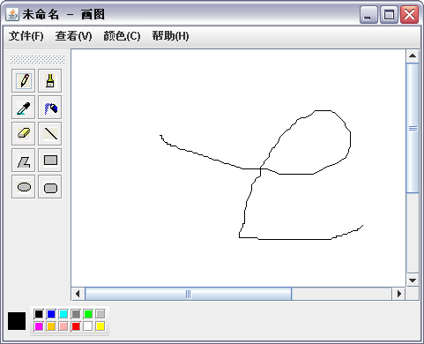
图6.8 使用铅笔工具画图

6.5.7 直线工具、矩形工具、椭圆工具和圆矩形工具
这只个类分别代表直线工具、矩形工具、椭圆工具、圆矩形工具，实现的方法很简单，就是调用Grapchis的drewXXXX方法（drawLine、drawRect、drawOval、drawRoundRect），都重写父类的draw（画图形方法）方法，draw方法最后由createShape方法调用。
直线工具的实现如下。代码清单：code\image\src\org\crazyit\image\tool\LineTool.java
public void draw(Graphics g, int x1, int y1, int x2, int y2) {
g.drawLine(x1, y1, x2, y2);
}
矩形工具的实现如下。代码清单：code\image\src\org\crazyit\image\tool\RectTool.java
public void draw(Graphics g, int x1, int y1, int x2, int y2) {
// 计算起点
int x = x2 > x1 ? x1 : x2;
int y = y2 > y1 ? y1 : y2;
// 画矩形
g.drawRect(x, y, Math.abs(x1 - x2), Math.abs(y1 - y2));
}
椭圆工具的实现如下。代码清单：code\image\src\org\crazyit\image\tool\RoundTool.java
public void draw(Graphics g, int x1, int y1, int x2, int y2) {
// 计算起点
int x = x2 > x1 ? x1 : x2;
int y = y2 > y1 ? y1 : y2;
// 画椭圆
g.drawOval(x, y, Math.abs(x1 - x2), Math.abs(y1 - y2));
}
圆矩形工具的实现如下。代码清单：code\image\src\org\crazyit\image\tool\RoundRectTool.java
public void draw(Graphics g, int x1, int y1, int x2, int y2) {
// 计算起点
int x = x2 > x1 ? x1 : x2;
int y = y2 > y1 ? y1 : y2;
// 画圆矩形
g.drawRoundRect(x, y, Math.abs(x1 - x2), Math.abs(y1 - y2), 20, 20);
}
注：除了画直线外，其他的图形都需要计算起点，取较小的坐标作为图形的开始坐标。
在本章中，直线工具对应的是LineTool类，矩形工具对应的是RectTool类，椭圆形工具对应的是，RoundTool类，圆矩形工具对应的是RoundRectTool类。直线工具、矩形工具、椭圆形工具与圆矩形工具的具体效果如图6.9所示。
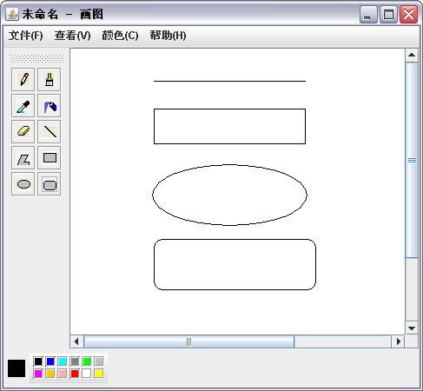
图6.9 直线工具、矩形工具、椭圆形工具与圆矩形工具的效果

6.5.8 多边形工具
多边形的处理与其它图形并不一样，它不是一次性画出来的，首先是拖动画第一条边，然后松开鼠标，移动鼠标到下个位置点击松开，像画出第二条边，如此重复，最后双击鼠标闭合这个多边形。
代码中是这样实现的，每次都记录上一条直线的终点坐标，如果没有上一条线，那么终点坐标就是鼠标当前的坐标，松开鼠标的时候(mouseReleased)，就用上个终点坐标与鼠标当前的坐标画一条直线，在双击鼠标的时候，以鼠标当前的坐标与第一个坐标画一条直线，再以鼠标当前的坐标与最后一个坐标画一条直线，达到闭合的目的，首先看看mouseReleased方法。
代码清单：code\image\src\org\crazyit\image\tool\PolygonTool.java
public void mouseReleased( MouseEvent e ) {
int pressX = getPressX();
int pressY = getPressY();
//调用父方法画直线
super.mouseReleased( e );
//设置第一个与最后一个坐标
if( firstX == -1 ) {
firstX = pressX;
firstY = pressY;
}
lastX = e.getX();
lastY = e.getY();
}
首先是调用父方法的mouseReleased去画直线，看粗体位置的代码，如果第一个坐标还没有被赋值，那么说明这是第一次调用此方法（松开鼠标），就把这次点击松开的位置记录为第一个位置。而上一个鼠标位置就记录为当前鼠标位置。
最后双击鼠标的时候，就以当前鼠标坐标与第一个坐标（firstX, firstY）画一条直线，再以当前鼠标坐标与最后一个坐标画一条直线（lastX, lastY），见下以代码。
代码清单：code\image\src\org\crazyit\image\tool\PolygonTool.java
public void mouseClicked(MouseEvent e) {
Graphics g = getFrame().getBufferedImage().getGraphics();
if( e.getClickCount() == 2 && firstX > 0 && e.getX() > 0
&& e.getX() < AbstractTool.drawWidth && e.getY() > 0
&& e.getY() < AbstractTool.drawHeight ) {
g.setColor( AbstractTool.color );
g.drawImage( getFrame().getBufferedImage(), 0, 0
, AbstractTool.drawWidth, AbstractTool.drawHeight, null );
draw( g, 0, 0, firstX, firstY );
draw( g, 0, 0, lastX, lastY );
setPressX( -1 );
setPressY( -1 );
firstX = -1;
firstY = -1;
lastX = -1;
lastY = -1;
getFrame().getDrawSpace().repaint();
}
}
在本章中，多边形工具对应的是PolygonTool类，多边形工具的具体效果如图6.10所示。
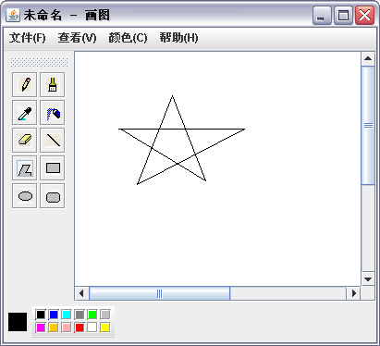
图6.10 多边形工具

6.5.9 刷子与橡皮擦
刷子的效果实现：在拖动鼠标的时候，总是以当前鼠标的位置画有颜色填充的矩形，矩形的大小就是刷子的大小。而橡皮擦和刷子的实现是一样的，只不过，刷子用的是其它颜色，而橡皮擦用的是白色。见以下代码（刷子）。
代码清单：code\image\src\org\crazyit\image\tool\BrushTool.java
public void mouseDragged( MouseEvent e ) {
super.mouseDragged(e);
Graphics g = getFrame().getBufferedImage().getGraphics();
int x = 0;
int y = 0;
//画笔大小
int size = 4;
if( getPressX() > 0 && getPressY() > 0 && e.getX() < AbstractTool.drawWidth
&& e.getY() < AbstractTool.drawHeight ) {
g.setColor( AbstractTool.color );
x = e.getX() - getPressX() > 0 ? getPressX() : e.getX();
y = e.getY() - getPressY() > 0 ? getPressY() : e.getY();
g.fillRect( x - size , y - size ,
Math.abs( e.getX() - getPressX() ) + size
, Math.abs( e.getY() - getPressY() ) + size );
setPressX( e.getX() );
setPressY( e.getY() );
getFrame().getDrawSpace().repaint();
}
}
在拖动鼠标过程中，总是会连续调用到这个方法，如果鼠标的当前位置是在画板中，那么就画矩形（黑体代码断是画矩形）。在本章中，刷子工具对应的是BrushTool类，橡皮擦工具对应的是EraserTool类。

6.5.10 喷墨工具
喷墨效果实现：点击松开鼠标的时候，以鼠标当前的位置，在喷枪大小范围内随机画出N个小矩形，见以下代码。
代码清单：code\image\src\org\crazyit\image\tool\AtomizerTool.java
public void draw(MouseEvent e,Graphics g) {
int x = 0;
int y = 0;
//喷枪大小
int size = 8;
//喷枪点数
int count = 10;
if( getPressX() > 0 && getPressY() > 0
&& e.getX() < AbstractTool.drawWidth
&& e.getY() < AbstractTool.drawHeight ) {
g.setColor( AbstractTool.color );
for ( int i = 0 ; i < count ; i++ ) {
x = new Random().nextInt(size)+ 1;
y = new Random().nextInt(size) + 1;
g.fillRect( e.getX() + x , e.getY() + y , 1, 1 );
}
setPressX( e.getX() );
setPressY( e.getY() );
getFrame().getDrawSpace().repaint();
}
}
看加粗的代码，假如喷墨工具要每次产生10个小点，那么，每次都是产生两个随机数,代表与当前坐标（x, y）的距离（x = new Random().nextInt(size)+ 1; y = new Random().nextInt(size) + 1;），最后当前坐标加上这两个随机数，做为新的坐标去画小矩形。在本章中，喷墨工具对应的是AtomizerTool类，喷墨工具的效果如图6.11所示。
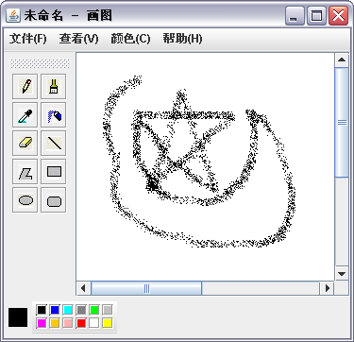
图6.11 喷墨工具
本小节中实现画图的基本工具，包括铅笔、刷子、橡皮擦、多边形工具等画图软件的基本工具，在在最后一节，将会讲解如何对图形进行保存、打开、新建等相关操作。

6.6 ImageService类实现
除去鼠标的画图功能，初始化画板、图片的新建打开与保存、各种面板的显示与隐藏、颜色的编辑、整个界面的刷新、菜单等业务逻辑都放在这个方法中实现。

6.6.1 打开图片文件
JFileChooser用于生成打开一个文件对话框，也是用于生成“打开文件”、“保存文件”的对话框，JfileChooser不依赖本地的GUI平台，它是纯Java实现，在不同平台具有完全的行为，并具有相同的外观风格。使用JfileChooser的showOpenDialog方法弹出文件选择框，再使用getSelectedFile方法获取选择到的文件。然后使用ImageIO的read方法，把文件读取出来，最后把当前的图片替换为新读取到的图片与调用drawSpace的repaint方法重画、设置窗口标题，见以下代码。
代码清单：code\image\src\org\crazyit\image\ImageService.java
public void open( ImageFrame frame ) {
save( false, frame );
//如果打开一个文件
if( fileChooser.showOpenDialog( frame )
== ImageFileChooser.APPROVE_OPTION ) {
//获取选择的文件
File file = fileChooser.getSelectedFile();
//设置当前文件夹
fileChooser.setCurrentDirectory( file );
BufferedImage image = null;
try {
//从文件读取图片
image = ImageIO.read( file );
} catch ( java.io.IOException e ) {
e.printStackTrace();
}
//宽，高
int width = image.getWidth();
int height = image.getHeight();
AbstractTool.drawWidth = width;
AbstractTool.drawHeight = height;
//创建一个MyImage
MyImage myImage = new MyImage( width, height
, BufferedImage.TYPE_INT_RGB );
//把读取到的图片画到myImage上面
myImage.getGraphics().drawImage( image, 0, 0, width
, height, null );
frame.setBufferedImage( myImage );
//repaint
frame.getDrawSpace().repaint();
//重新设置viewport
ImageService.setViewport( frame.getScroll()
, frame.getDrawSpace(), width, height );
//设置保存后的窗口标题
frame.setTitle( fileChooser.getSelectedFile().getName()
+ " - 画图" );
}
}

6.6.2 保存图片
保存图片的操作一样是使用JFileChooser，首先是用JFileChooser的getCurrentDirectory()方法获取当前的文件目录，以这个当前路径加上文件名做为文件保存的路径。最后，使用ImageIO的write方法把文件写到磁盘。
在这里还有另外一个逻辑，就是看save方法传过来的boolean类型的参数b，如果为真，直接保存，如果为假，先询问是否保存，如果用户选择是，再以true去调用这个方法保存文件，见以下代码。
代码清单：code\image\src\org\crazyit\image\ImageService.java
public void save( boolean b, ImageFrame frame ) {
if( b ) {
//如果选择保存
if(fileChooser.showSaveDialog( frame )
== ImageFileChooser.APPROVE_OPTION) {
//获取当前路径
File currentDirectory = fileChooser.getCurrentDirectory();
//获取文件名
String fileName = fileChooser.getSelectedFile().getName();
//获取后缀名
String suf = fileChooser.getSuf();
//组合保存路径
String savePath = currentDirectory + "\\"
+ fileName + "." + suf;
try {
//将图片写到保存路径
ImageIO.write( frame.getBufferedImage(), suf
, new File(savePath) );
} catch ( java.io.IOException ie ) {
ie.printStackTrace();
}
//设置保存后的窗口标题
frame.setTitle( fileName + "." + suf + " - 画图" );
//已保存
frame.getBufferedImage().setIsSaved( true );
}
}
else if( !frame.getBufferedImage().isSaved() ) {
//新建一个对话框
JOptionPane option = new JOptionPane();
//显示确认保存对话框YES_NO_OPTION
int checked = option.showConfirmDialog( frame, "保存改动?"
, "画图", option.YES_NO_OPTION, option.WARNING_MESSAGE);
//如果选择是
if( checked == option.YES_OPTION ) {
//保存图片
save( true, frame );
}
}
}

6.6.3 新建图片
调用新建图片方法的时候，首先会先调用save方法，询问是否保存当前正在编辑的图片，先做用户选择是否保存的动作。然后又重新创建一个图片对象，设置这个图片的长、宽，设置图片的颜色为白色，把它替换到当前剪辑的图片，最后再设置窗口标题等其它东西，见以下代码：
代码清单：code\image\src\org\crazyit\image\ImageService.java
public void createGraphics( ImageFrame frame ) {
save( false, frame );
//宽，高
int width = (int)getScreenSize().getWidth()/2;
int height = (int)getScreenSize().getHeight()/2;
AbstractTool.drawWidth = width;
AbstractTool.drawHeight = height;
//创建一个MyImage
MyImage myImage = new MyImage( width, height
, BufferedImage.TYPE_INT_RGB );
Graphics g = myImage.getGraphics();
g.setColor( Color.WHITE );
g.fillRect( 0, 0, width, height );
frame.setBufferedImage( myImage );
//repaint
frame.getDrawSpace().repaint();
//重新设置viewport
ImageService.setViewport( frame.getScroll()
, frame.getDrawSpace(), width, height );
//设置保存后的窗口标题
frame.setTitle( "未命名 - 画图" );
}

6.6.4 颜色剪辑器
使用swing的JColorChooser使颜色编辑器的实现变的非常简单，只要使用它的showDialog方法，就能弹出一个颜色编辑框，并且可以得到用户选择或者自己调的颜色，获取到这个颜色后，我们就把当前使用的颜色设置为这个颜色，见以下代码。
代码清单：code\image\src\org\crazyit\image\ImageService.java
public void editColor( ImageFrame frame ) {
//获取颜色
Color color = JColorChooser
.showDialog( frame.getColorChooser()
, "编辑颜色", Color.BLACK );
color = color == null ? AbstractTool.color : color;
//设置工具的颜色
AbstractTool.color = color;
//设置目前显示的颜色
frame.getCurrentColorPanel().setBackground( color );
}
粗体的地方，是弹出一个标题为“编辑颜色”，默认选择了黑色的颜色编辑框，在用户未确定之前，代码不会继续往下走，等用户选择了，就返回一个Color对象，然后我们使用这个对象改变当前工具的颜色。

6.6.5 文件过滤
由于我们只会选择图片类型的文件，也只会保存为图片类型的文件，所以对JFileChooser选择的文件必须做一些过滤，我们这里选择了扩展JFileChooser类，也就是继承它。这里定义了它的一个字类ImageFileChooser，在这个类里面，将对文件做一些过滤，见以下代码。
代码清单：code\image\src\org\crazyit\image\ImageFileChooser.java
private void addFilter() {
this.addChoosableFileFilter( new MyFileFilter(
new String[]{".BMP"}, "BMP (*.BMP)" ) );
this.addChoosableFileFilter( new MyFileFilter(
new String[]{".JPG",".JPEG",".JPE",".JFIF"},
"JPEG (*.JPG;*.JPEG;*.JPE;*.JFIF)") );
this.addChoosableFileFilter( new MyFileFilter(
new String[]{".GIF"}, "GIF (*.GIF)" ) );
this.addChoosableFileFilter( new MyFileFilter(
new String[]{".TIF",".TIFF"}, "TIFF (*.TIF;*.TIFF)" ) );
this.addChoosableFileFilter( new MyFileFilter(
new String[]{".PNG"}, "PNG (*.PNG)" ) );
this.addChoosableFileFilter( new MyFileFilter(
new String[]{".ICO"}, "ICO (*.ICO)" ) );
this.addChoosableFileFilter( new MyFileFilter(
new String[]{".BMP",".JPG",".JPEG",".JPE",".JFIF",
".GIF",".TIF",".TIFF",".PNG",".ICO"},
"所有图形文件") );
}
从代码中可以看到，就是调用JFileChooser的addChoosableFileFilter为文件增加各种图片类型的过滤器，而这方法用到一个FileFilter类型的参数，在这里，我们也扩展了FileFilter，叫MyFileFilter，是ImageFileChooser的一个内部类，并且重写了FileFilter的accept方法，accept方法是用来判断文件类型是否相符的，请看以下代码。
代码清单：code\image\src\org\crazyit\image\ImageFileChooser.java
public boolean accept( File f ) {
//如果文件的后缀名合法，返回true
for ( String s : suffarr ) {
if ( f.getName().toUpperCase().endsWith( s ) ) {
return true;
}
}
//如果是目录，返回true,或者返回false
return f.isDirectory();
}
如果是目录，总是返回true，代表可以打开，如果是文件，就要判断文件的后缀名是否我们自己定义的后缀名，如果是就返回true，否则返回false;

6.6.6 根据菜单的点击调用相应的方法
当用户点击打开、保存、颜色等等菜单的时候，程序是根据ActionListener得到的cmd（用ActionListener的getActionCommond方法获得，这个值就是菜单的文字），选择调用不同的方法，见以下代码。
代码清单：code\image\src\org\crazyit\image\ImageService.java
public void menuDo( ImageFrame frame, String cmd ) {
if( cmd.equals( "编辑颜色" ) ) {
editColor( frame );
}
if( cmd.equals("工具箱(T)") ) {
setVisible( frame.getToolPanel() );
}
if( cmd.equals("颜料盒(C)") ) {
setVisible( frame.getColorPanel() );
}
if( cmd.equals( "新建(N)" ) ) {
createGraphics( frame );
}
if ( cmd.equals( "打开(O)" ) ) {
open( frame );
}
if( cmd.equals( "保存(S)" ) ) {
save( true , frame );
}
if( cmd.equals( "退出(X)" ) ) {
exit( frame );
}
}

6.6.7 判断图片是否已经保存
这个功能的实现非常简单，我们的图片类MyImage（这个类继承了Java的BufferImage类）里面有一个isSaved的属性，标志图片是否已经保存。在做保存图片的动作的时候，这个类将被调用setIsSave方法把图片isSaved设置为true。如果在编辑图片的时候，这里会再把isSaved设置为false。例如在ImageService的save()方法里面就有这样的语句：frame.getBufferedImage().setIsSaved( true )，就是把图片设置为已保存。

6.7 本章小结
本章主要是通过画图工具的基本实现，向读者展未了使用Graphic类的drawLine、drawRect等drawXXXX方法，使用MouseMotionListener、MouseListener等监听器这些普通的类，实现了这些画图的基本功能，加深读者对这些类与方法的理解，学会更好更有技巧地去使用这些swing包中的类。本章中除了介绍一些画图的方法外，我们还使用了模板方法这个设计模式，并将工具抽象成一个接口，使得我们编写的程序耦合性更低，向读者展现了面向对象的多态、继承与封装的特性。

